徐淮阜高速公路服务区
招商公告

徐州至淮北至阜阳高速（以下简称徐淮阜高速）公路，起于皖苏省界圣泉镇，终于濉溪县百善镇，全长72公里，设计时速120km/h，双向四车道，路基宽度27m。通车后，将沟通连霍高速、盐洛高速、宁洛高速、德上高速、济广高速、滁新高速等，对于完善皖北地区高速公路网意义重大。
徐淮阜高速计划2025年7月通车运营，全线设置服务区2处，分别为宿州萧县杜楼服务区和淮北濉溪丁楼服务区。欢迎各潜在合作单位，前来洽谈服务区招商事项。
一、招商人
安徽建工集团投资运营管理有限公司。
二、服务区名称和地址
（一）萧县杜楼服务区
1、名称：萧县杜楼服务区；
2、地址：安徽省宿州市萧县杜楼镇陈庄村徐淮阜高速公路K22+150东西两侧。
（二）濉溪丁楼服务区
1、名称：濉溪丁楼服务区；
2、地址：安徽省淮北市濉溪县百善镇李寨村徐淮阜高速公路K63+200南北两侧。
三、服务区内部布局
（一）濉溪丁楼服务区
服务区内设餐厅一处（面积276平方米），便利店超市一处（面积188平方米），便利店附属仓库（85平方米），商铺9间（面积251平方米）。

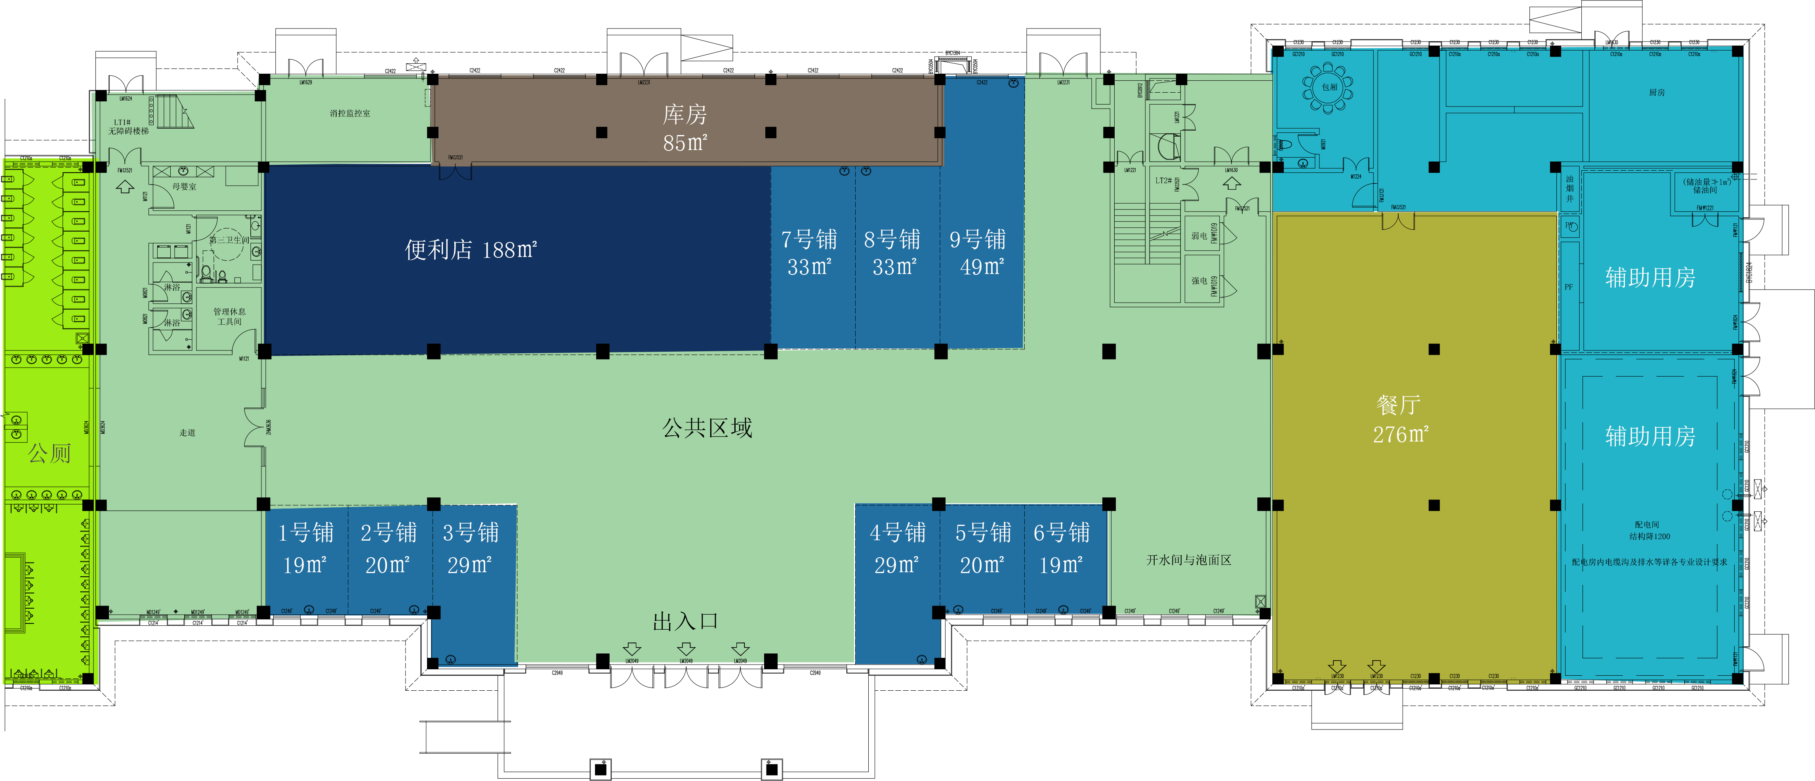

（二）萧县杜楼服务区
服务区内设餐厅一处（面积234平方米），便利店超市一处（面积267平方米），便利店附属仓库（82平方米），商铺11间（面积230平方米）。

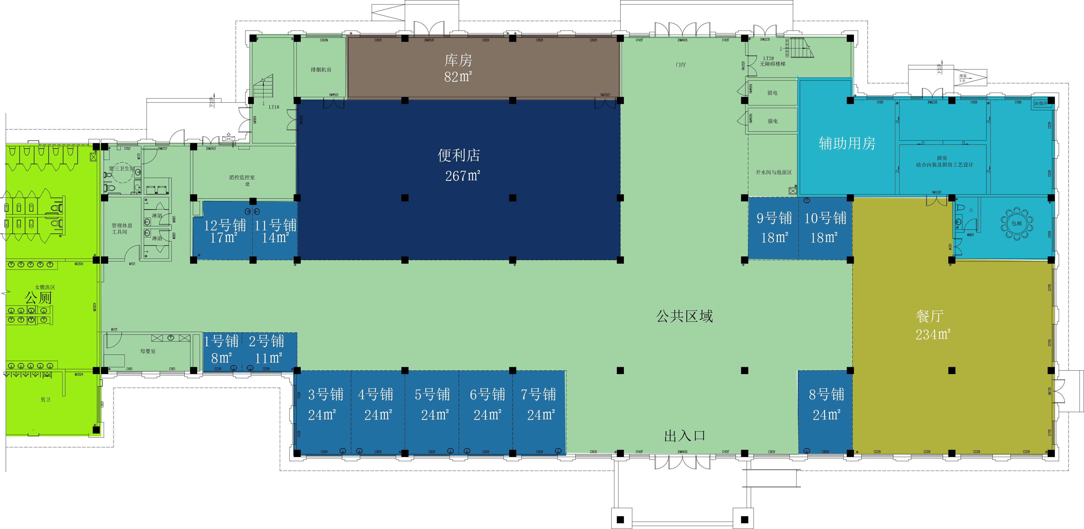

四、车流量预测
根据项目可行性研究报告对车流量的预测，徐淮阜高速通车运营后，日车流量约1.2万。
五、招商政策
（一）合作期限：不限。
（二）招商业态：
1、餐厅：招商业态为餐饮（自助或自选+面食），不可更改招商业态；
2、便利店：配送货服务；
3、服务区汽车维修店：开展汽车维修；
4、其他商业店铺区：铺位由各意向单位自行提出，经招商人审核同意后，自行经营。
各意向单位可以承租其中单个或多个招商业态，具体承租业态由各承租单位自行选择。
（三）资质要求
1、餐饮：具备企业营业执照、拟使用商标注册证（使用授权书），同时，具备3个以上在营服务区餐饮承租业绩。
2、汽车维修店：具备企业营业执照、机动车维修备案表等资质证书，同时，具备3个以上在营服务区汽车维修承租业绩。
3、便利店配送货：具备企业营业执照、相应日用百货配送货资质等，同时，具备2个以上类似配送货业绩。
4、其他业态：具备企业营业执照、相应业态资质，同时，具备2个以上类似业态业绩。
（四）合作模式：各合作单位在接受招商人统一管理的前提下，自主经营，自负盈亏。接受招商人统一收银的合作单位，同等条件下，优先考虑。
（五）承租费用：可采用固定租金、营业额提成等方式，具体固定租金和营业额提取比例，由各意向单位自报，招商人综合比较，择优选择合作单位。
（六）履约保证金：正式签订合同后，需提交履约保证金，其中，餐厅5万元，其他铺位2万元。
（七）交付标准：服务区整体铺设地砖，预留水电接口，排烟和空调管道安装到位，铺位内部墙面涂刷乳胶漆。
（八）管理要求：接受政府相关部门、招商人食品安全监管，收银账务核查和服务质量管理，具体管理要求，在合同中给予明确。对于不满足招商人关于食品安全、服务质量等方面管理要求的合作单位，招商人有权解除合同。
六、招商要求
（一）截止时间：2025年1月6日。
（二）资料提交：请各意向单位在招商截止期内，提交徐淮阜高速公路服务区承租文件（见附件），内容包括但不限于承租业态、合作期限、承租费用、企业资质证明材料、主要业绩等。
（三）材料提交方式：承租文件一式三份，密封，书面提交。
（四）联系人和地址：
联系人：张先生，电话：18505694707。
地址：合肥市蜀山区黄山路和石台路交口安建国际大厦14楼。

附件：徐淮阜高速公路服务区招商承租文件（范本）

安徽建工集团投资运营管理有限公司
2024年12月20日
徐淮阜高速公路服务区承租文件
安徽建工集团投资运营管理有限公司：
我公司已知晓并真实了解徐淮阜高速公路服务区招商文件，同意并接受贵公司关于食品安全监管，收银账务核查和服务质量管理等方面的具体管理要求，同意并接受安徽建工集团投资运营管理有限公司关于履约保证金、交付标准的条款，并在合同中给予明确。现就具体承租方案承诺如下：
一、承租业态：承租何种业态，由各意向单位自行提报。
二、承租费用：可采用固定租金、营业额提成等方式，由各意向单位提报。
三、合作期限：具体合作期限由各意向单位提报。
四、附加条款：其他条款，由各意向单位自行提报。
五、资质证明材料：请各意向单位，提供相应业态资质证明材料。
六、业绩证明材料：请各意向单位，提供相应业态业绩证明材料。

单位名称（盖章）：
日期：

